TRƯỜNG ĐẠI HỌC SÀI GÒN
KHOA CÔNG NGHỆ THÔNG TIN


Seminar Chuyên Đề
Lớp: DCT122C3 – Mã học phần: 841408

BÀI TẬP 2
AI Agent – n8n

Sinh viên thực hiện: TRẦN HOÀNG BẢO– 3122411014
THÁI TRÍ VĂN- 3122411242
PHÙNG ANH TUẤN-3122411237
Giảng viên hướng dẫn: Đỗ Như Tài

Thành phố Hồ Chí Minh, tháng 2 năm 2025

PHÂN CÔNG CÔNG VIỆC
Tên thành viên | MSSV | Công việc
Trần Hoàng Bảo | 3122411014 | Tìm hiểu tổng quan về n8n, Docker; cài đặt môi trường n8n local và cấu hình Docker
Thái Trí Văn | 3122411242 | Thiết kế và xây dựng workflow tự động hóa trên n8n; cấu hình các node chính
Phùng Anh Tuấn | 3122411237 | Tích hợp Telegram Bot, AI Agent và kiểm thử luồng hoạt động của workflow

1. Tổng quan
Mục tiêu của bài tập là nghiên cứu cách thức vận hành của n8n – một công cụ tự động hóa quy trình mạnh mẽ dựa trên các node – để xây dựng một trợ lý ảo phục vụ nhu cầu cá nhân. Chatbot được thiết kế để hoạt động trên Telegram, giúp người dùng tra cứu danh sách phim hay trong tuần và tìm kiếm địa điểm rạp chiếu phim phù hợp một cách tự động. Quá trình thực hiện tập trung vào việc làm chủ kỹ thuật container hóa bằng Docker nhằm đảm bảo tính ổn định và khả năng lưu trữ dữ liệu bền vững cho hệ thống.

2. Cài đặt hệ thống tự động hóa n8n (Docker & Ngrok)
Quy trình cài đặt được bắt đầu bằng việc thiết lập môi trường ảo hóa thông qua Docker Desktop trên hệ điều hành Windows. Tôi khởi tạo một thư mục dự án riêng biệt, trong đó tệp cấu hình docker-compose.yml đóng vai trò định nghĩa các dịch vụ cần thiết. Trong tệp này, dịch vụ n8n được thiết lập chạy trên hình ảnh (image) chính thức từ n8nio với các tham số quan trọng:

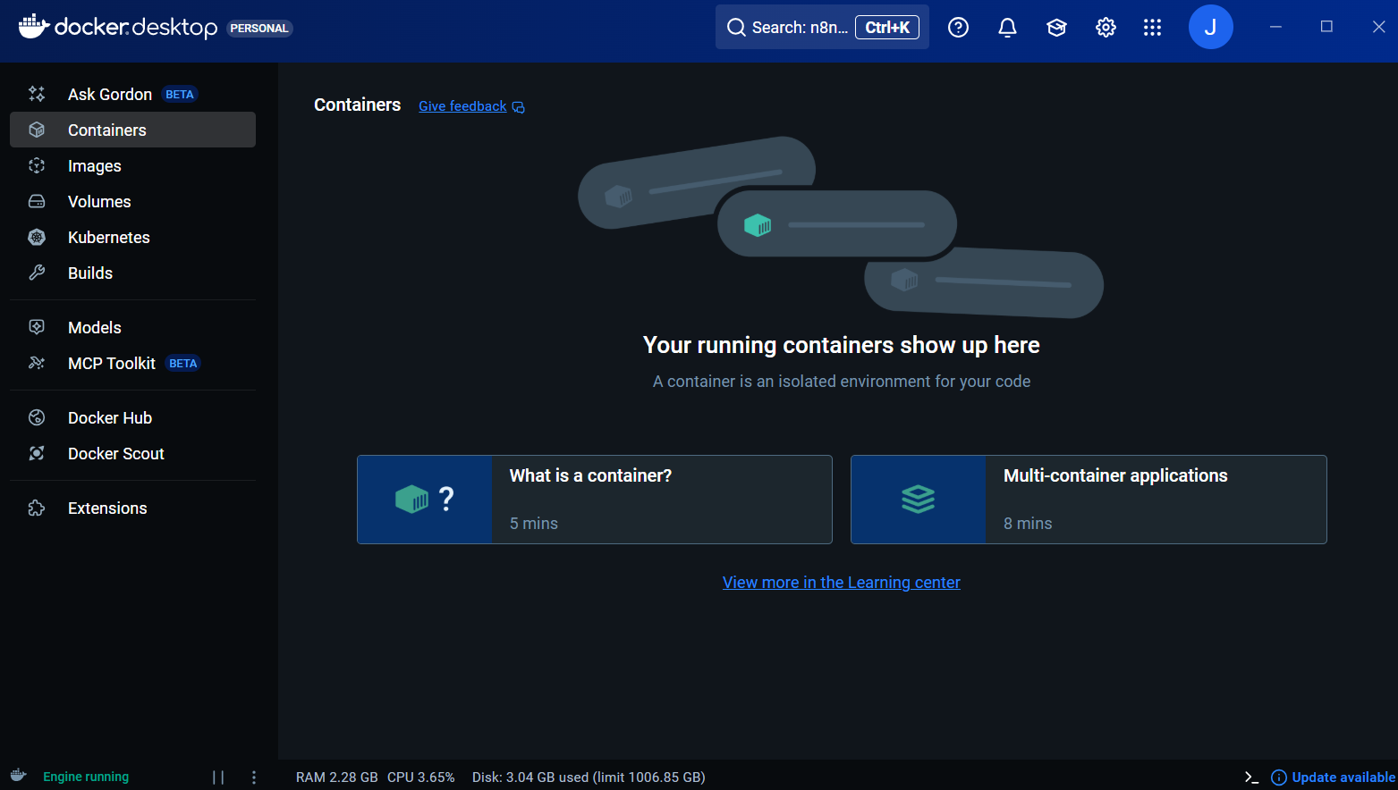
Hình 1. 1 Cài đặt và khởi động ứng dụng Docker
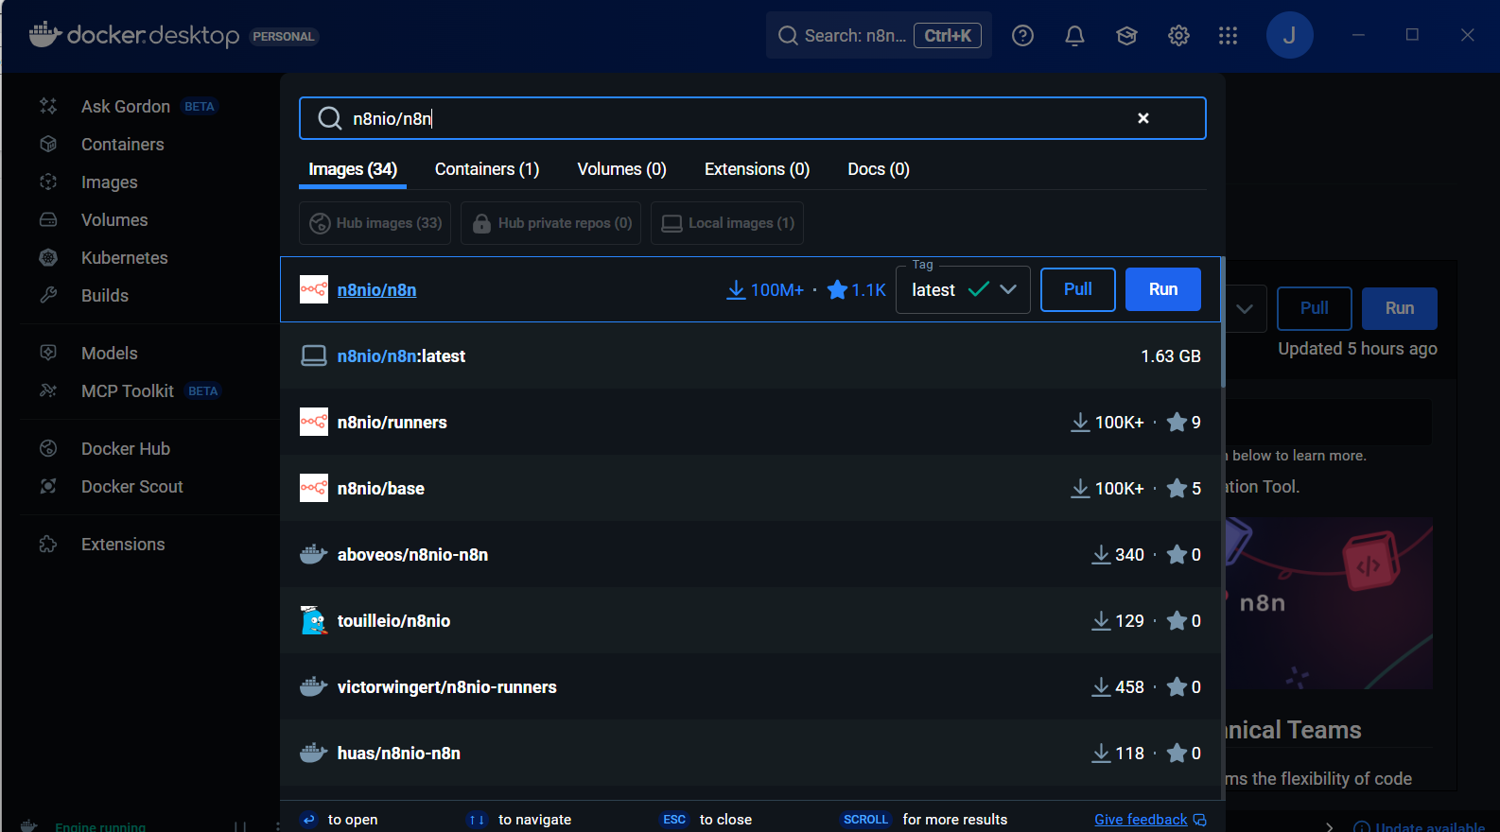
Hình 1. 2 Mở tab image và cài đặt n8n
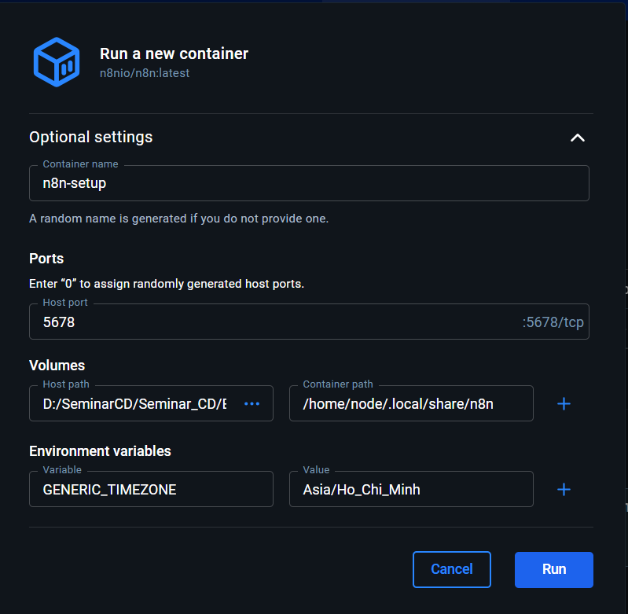
Hình 1. 3 Cấu hình Image n8n
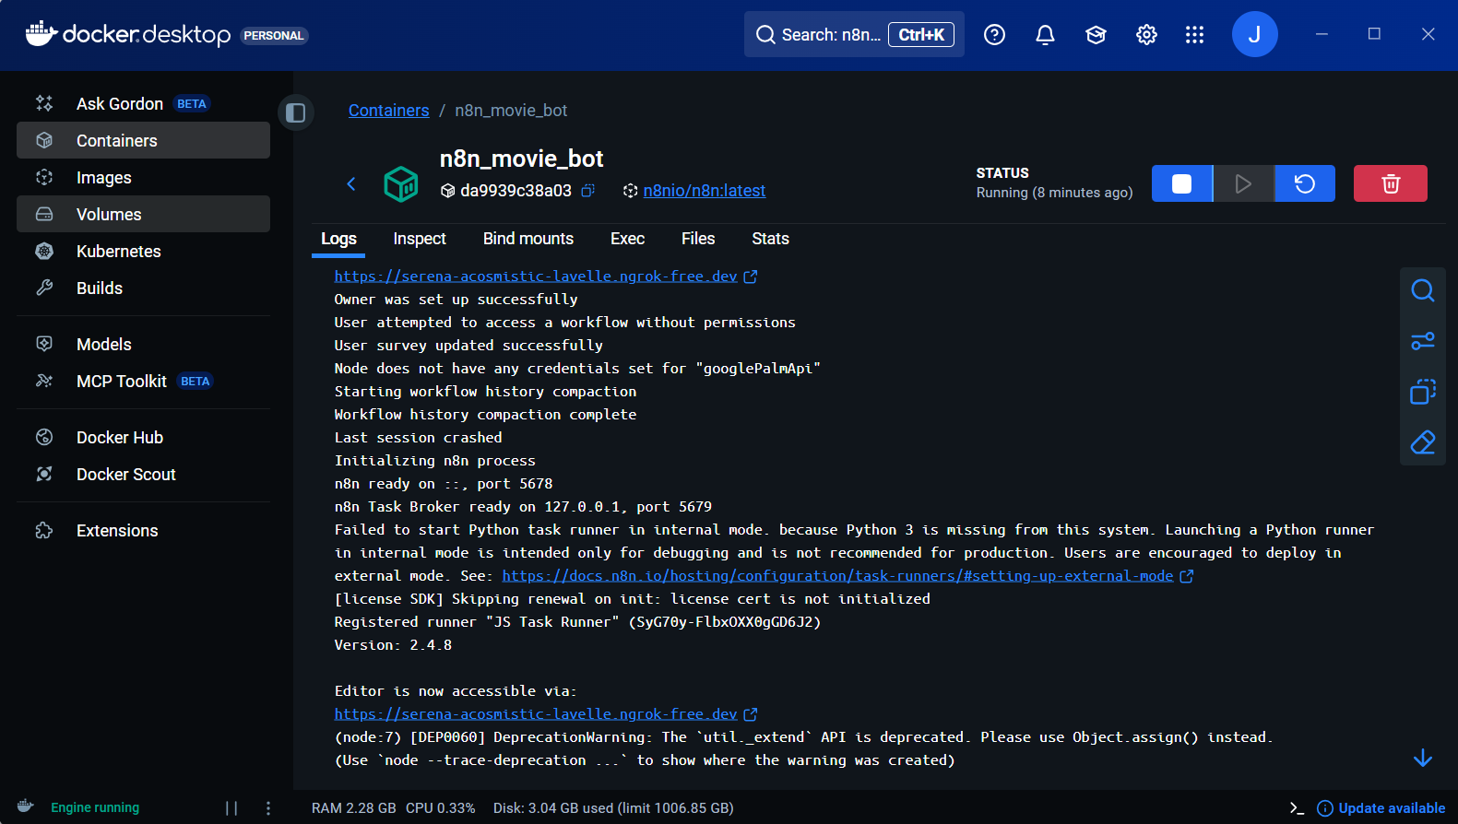
Hình 1. 4 Kiểm tra cài đặt
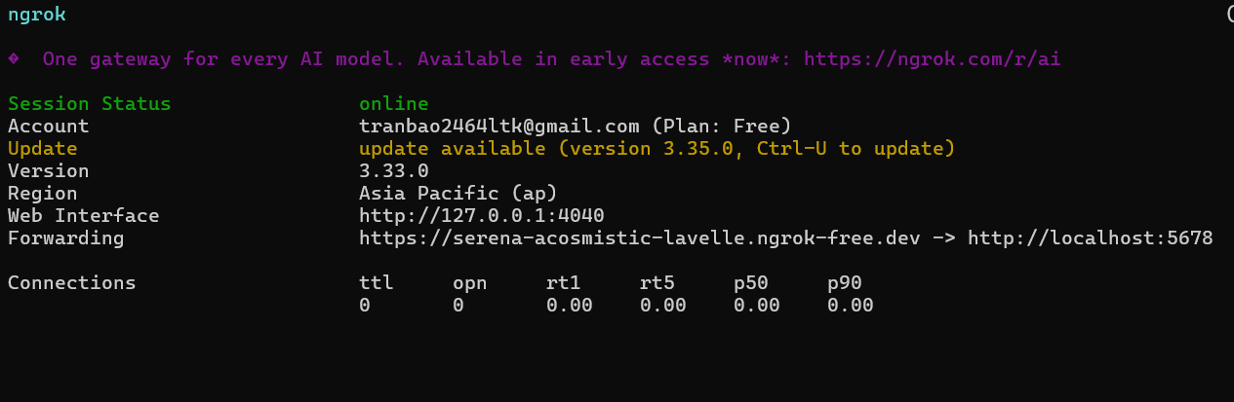
Hình 1. 5 Cài đặt và cấu hình Ngrok để chạy n8n
Sau khi container n8n đã vận hành ổn định tại địa chỉ localhost, bước tiếp theo là triển khai công cụ ngrok để tạo đường hầm kết nối công khai. Lệnh ngrok http 5678 được thực thi nhằm cung cấp một tên miền có giao thức HTTPS bảo mật, đây là yếu tố bắt buộc để đăng ký Webhook với Telegram API. Cuối cùng, thông tin URL từ ngrok được cập nhật lại vào tệp cấu hình Docker để đồng bộ hóa luồng dữ liệu hai chiều giữa Telegram và máy chủ cá nhân.

2. Xây dựng Workflow n8n
Quy trình xây dựng workflow bắt đầu ngay khi tôi truy cập vào giao diện quản trị n8n thông qua đường dẫn công khai do ngrok cung cấp. Sau khi đăng ký tài khoản quản trị (Owner) bắt đầu cài đặt Workflow với các node:
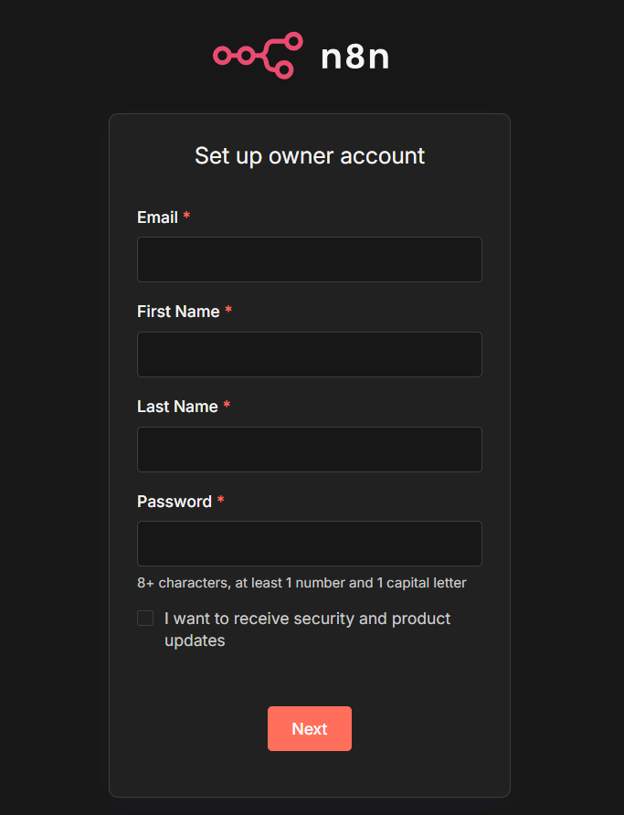
Hình 2. 1 Đăng ký tài khoản và đăng nhập vào hệ thống
Bắt đầu xây dựng hệ thống Chatbot liên lạc qua Telegram phục vụ cho việc ghi chú công việc hằng ngày:
- Chuẩn bị Telegram: Tạo một chatbot mới và lấy API của chatbot đó.
Để xây dựng workflow, bước đầu tiên là chuẩn bị nền tảng Telegram bằng cách tạo một chatbot mới thông qua BotFather. BotFather là công cụ chính thức của Telegram cho phép người dùng khởi tạo và quản lý bot. Sau khi đặt tên và username cho chatbot theo quy định của Telegram, hệ thống sẽ cung cấp API Token. Token này đóng vai trò như khóa xác thực, cho phép n8n kết nối, lắng nghe và xử lý các tin nhắn gửi đến chatbot trong suốt quá trình vận hành workflow.
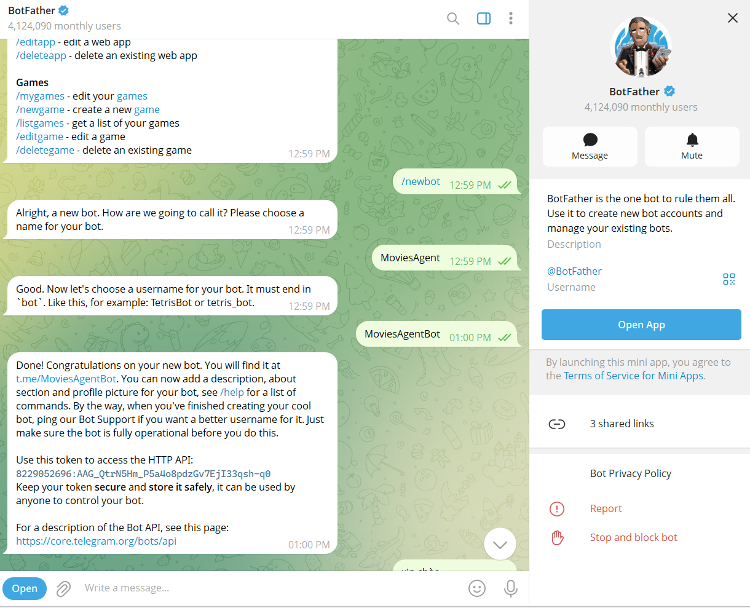
Hình 2. 2 Tạo chatbot và lấy API key

- Xây dựng Workflow n8n:
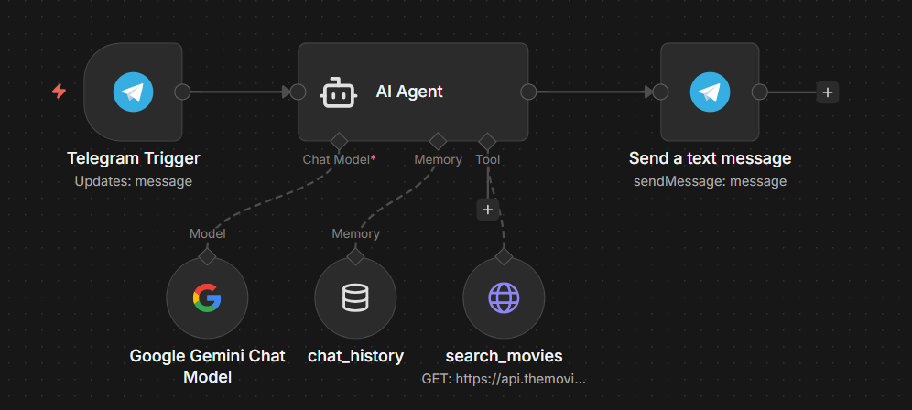
Hình 2. 3 Workflow hoàn chỉnh cho nhu cầu hỏi đáp
Workflow này được xây dựng nhằm tự động tiếp nhận và xử lý tin nhắn từ Telegram bằng AI, sau đó phản hồi lại người dùng một cách thông minh và có kiểm soát lỗi.
Luồng hoạt động bắt đầu từ node Telegram Trigger, đóng vai trò lắng nghe và tiếp nhận mọi tin nhắn đến từ người dùng theo thời gian thực. Nội dung tin nhắn sau đó được chuyển vào AI Agent, nơi tích hợp mô hình Google Gemini Chat Model để hiểu ngôn ngữ tự nhiên, kết hợp cùng bộ nhớ chat_history (Simple Memory) nhằm ghi nhớ ngữ cảnh hội thoại, giúp chatbot có thể trả lời các câu hỏi nối tiếp một cách logic. Đặc biệt, AI Agent được cung cấp công cụ search_movies (xây dựng từ node HTTP Request) để truy xuất dữ liệu phim thực tế từ TMDB API, cho phép gợi ý các phim đang thịnh hành hoặc tìm kiếm thông tin theo yêu cầu cụ thể của người dùng.
3. Kết quả workflow
Sau khi hoàn thiện và publish workflow, chatbot đã có thể phản hồi bằng tiếng Việt tự nhiên, liệt kê chính xác các bộ phim hot và gợi ý cụm rạp theo khu vực Quận/Huyện mà người dùng yêu cầu. Về mặt kỹ thuật, hệ thống vận hành mượt mà, AI có khả năng phân loại ý định người dùng để gọi đúng công cụ tìm kiếm dữ liệu từ TMDB. Toàn bộ Workflow được bảo vệ và lưu trữ an toàn trong ổ cứng cá nhân thông qua cơ chế Docker Volume, đảm bảo tính ổn định bền vững cho dự án.

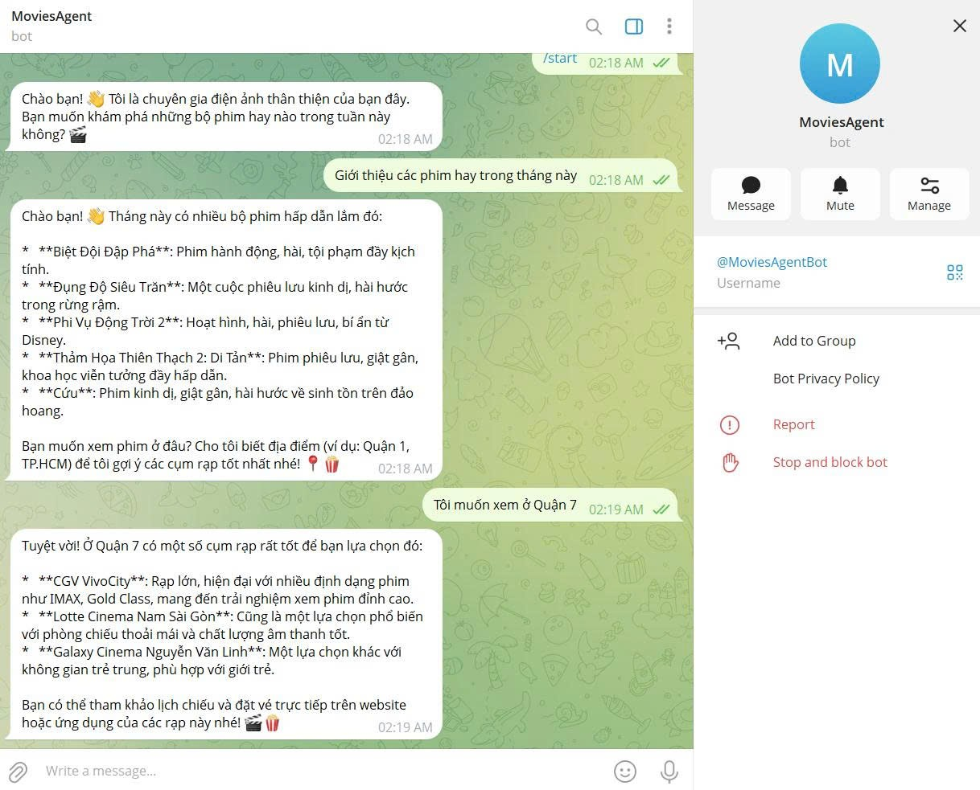
Hình 2. 4 Kết quả workflow
TÀI LIỆU THAM KHẢO
N8n document: https://docs.n8n.io/integrations/builtin/app-nodes/n8n-nodes-base.telegram/

